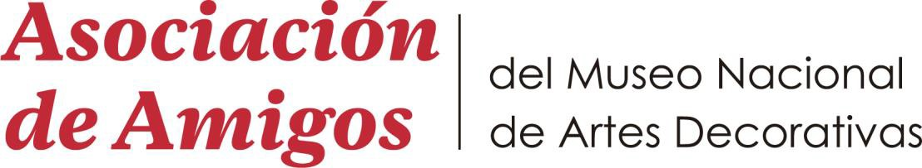

ASAMBLEA GENERAL DE LA ASOCIACIÓN DE AMIGOS DEL MUSEO NACIONAL DE ARTES DECORATIVAS

DELEGACIÓN DE VOTO

D./Dª …………………………………………… con DNI…………………

Delego mi voto y representación en favor de ……………………………..…………………………………...……….,
en relación con la Asamblea General de Amigos del MNAD que se celebrará el día 20 de junio de 2019.

Firma y fecha

